МКОУ «СОШ с. Заречного»

Прохладненского муниципального района КБР

**Памятка-навигатор по оформлению на сайте bus.gov.ru**

**возможного участия граждан в оценке деятельности и отзыва**

**о работе образовательной организации**

**Прохладненского муниципального района**

МКОУ «СОШ с. Заречного» Прохладненского муниципального района зарегистрировано на официальном сайте для размещения информации о государственных и муниципальных учреждениях в информационно-телекоммуникационной сети «Интернет» - bus.gov.ru.

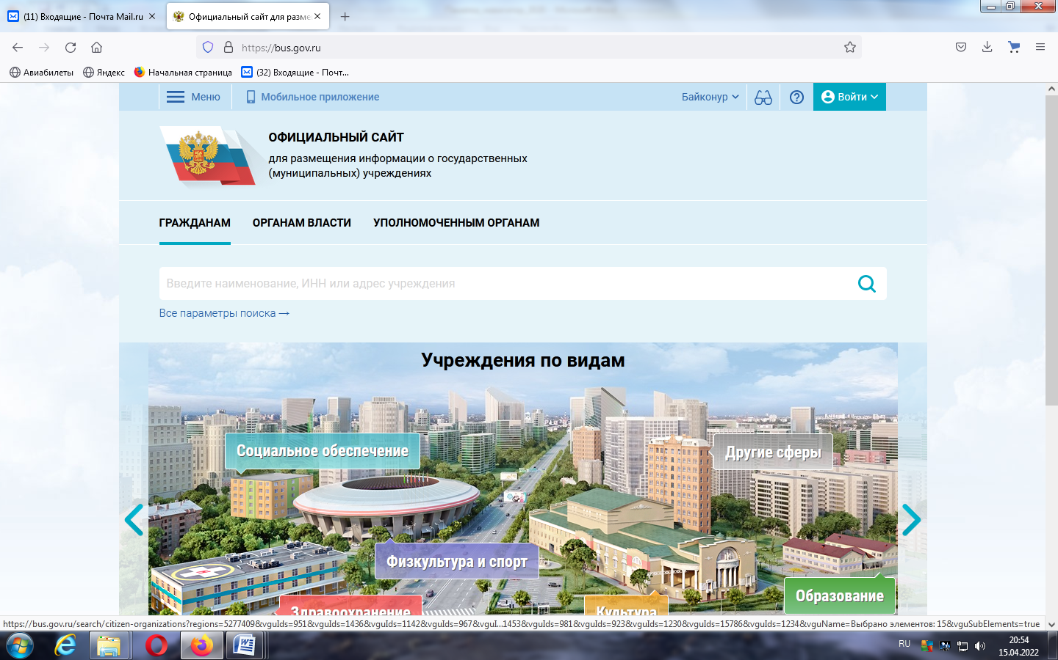

Официальный сайт доступен в сети Интернет в круглосуточном режиме. Информация, размещаемая на официальном сайте, доступна пользователям без взимания платы.

МКОУ «СОШ с. Заречного» Прохладненского муниципального района КБР» предлагает гражданам ознакомиться с результатами независимой оценки качества условий осуществления образовательной деятельности нашего учреждения, опубликованными на сайте bus.gov.ru, и, возможно принять участия в оценке деятельности и отзыве о работе образовательного учреждения.

На странице официального сайта МКОУ «СОШ с. Заречного» по адресу <https://mkoushzarechnoe.kbrschool.ru/?section_id=19> можно ознакомиться с нормативно-правовыми актами, регулирующими деятельность образовательного учреждения в рамках участия в независимой оценке качества условий осуществления образовательной деятельности, результатами участия учреждения в независимой оценке, включая план мероприятий и отчет об исполнении плана мероприятий по устранению недостатков, выявленных в ходе проведения независимой оценки за предыдущие годы и соответствующий квартал отчетного периода, материалы по результатам опроса потребителей услуг и т.д.

На странице сайта bus.gov.ru по адресу<https://bus.gov.ru/info-card/239924>

- на Краткой карточке учреждения пользователь может ознакомиться с опубликованными результатами деятельности учреждения согласно требованиям Федерального закона «О внесении изменений в отдельные законодательные акты Российской Федерации в связи с совершенствованием правового положения государственных (муниципальных) учреждений» от 8 мая 2010 года № 83, и требованиям приказов Министерства финансов Российской Федерации от 21 июля 2011 года № 86н, Минфина России от 23 сентября 2013 года № 98н.

Для возможного участия граждан в оценке деятельности и отзыве о работе образовательного учреждения, кликните по ссылке <https://bus.gov.ru/info-card/239924> . Здесь знакомимся также с имеющимися отзывами и оценкой работы учреждения (рис.1).

Рис.1

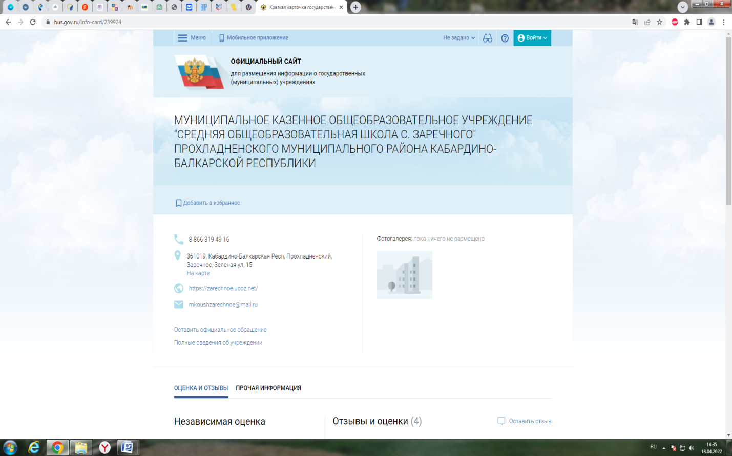

На этой же странице посетитель может «Оставить официальное обращение» и ознакомиться с «Полными сведениями об учреждении», с результатами независимой оценки качества условий осуществления образовательной деятельности по критериям.

Чтобы оставить отзыв о работе учреждения, щелкните в окне «Оставить отзыв», расположенном на странице справа. Для выполнения данного действия необходимо войти на сайт, используя регистрационную запись на едином портале Госуслуг и заполнить соответствующую форму (рис.2 –продолжение рис.1).

Рис.2

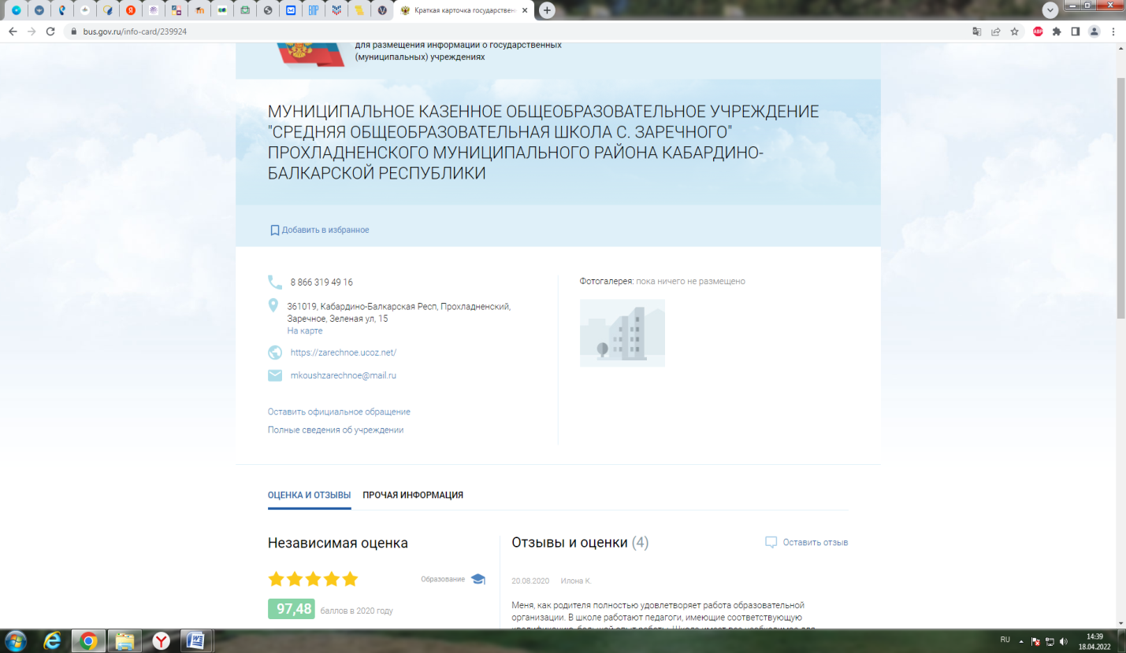

Гражданин должен быть зарегистрирован на портале Госуслуг и вход осуществляет, используя свой логин и пароль.

Для того чтобы оценить образовательное учреждение необходимо кликнуть на окно «Оценить учреждение». Для выполнения данного действия необходимо войти на сайт, используя регистрационную запись на едином портале Госуслуг, затем в появившемся окне поставить оценку от 1 до 5 баллов (рис.3 - продолжение рис.1).

Рис. 3.

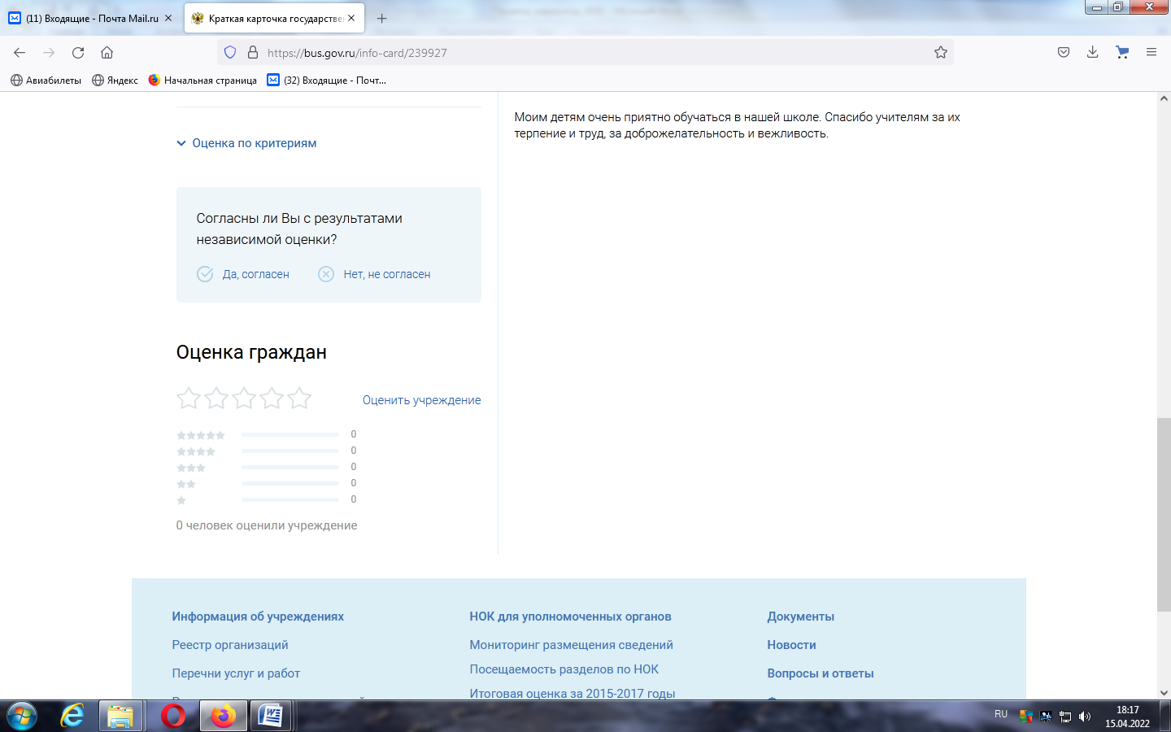

Ниже на странице можно отразить свое мнение о результатах независимой оценки, кликнув на «Согласны ли Вы с результатами независимой оценки?». Для выполнения данного действия необходимо войти на сайт, используя регистрационную запись на едином портале Госуслуг (рис.4 - продолжение рис.1).

Рис.4.

